税控盘费用全额抵扣如何做账和填写申报表？
税收里的那些事，咱们来梳理梳理税控盘抵减增值税怎么做会计分录和填写申报表。几乎绝大部分使用发票的纳税人开具发票都是使用防伪税控系统来开具的，这就意味着要购买税控盘和每年缴纳技术服务费。虽然我们先付钱，但是费用可全额抵减增值税，这也是个优惠政策。
1.税控盘费用在会计上的处理
我们购买税控盘时，会计分录如下：
借：管理费用
贷：银行存款（库存现金）
用来抵减增值税时，会计分录如下：
借：应交税费—应交增值税（减免税额）
贷：管理费用
最新的文件规定，税控盘降价到200元，技术维护费降价到280元。
2.税控盘费用怎么填写增值税申报表
不论是向航信还是百旺购买税控盘，取得的是增值税专用发票还是普通发票，都可以全额抵减增值税。注意事项：取得的若是专票不要认证或勾选；享受抵减时不需要到税务局备案。
第一种：小规模纳税人增值税申报表填写
小规模纳税人一共填写两个表。需要先填写《减免税明细表》对应栏次，然后填写主表16栏“应纳税额减征额”
需要我们自主选择“减免税代码及性质”

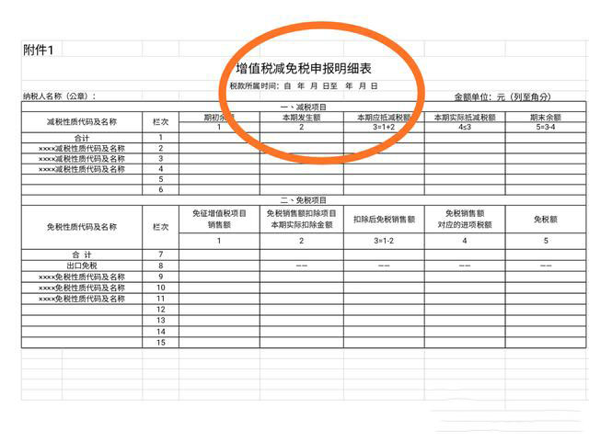

主表填写如下
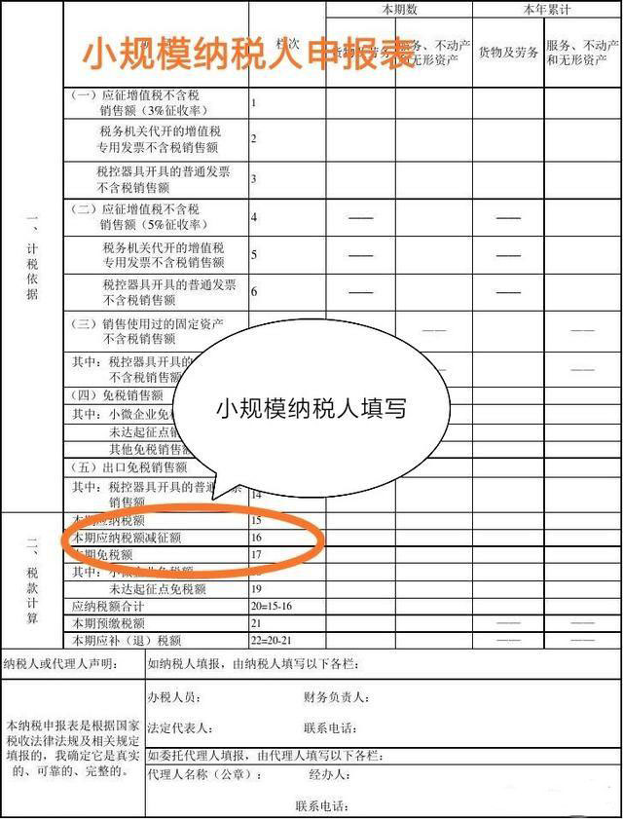

第二种情况：一般纳税人增值税申报表填写
一般纳税人需要填写3个表，分别是主表、减免税明细表、税额抵减情况表（附表四）。减免税明细表和小规模纳税人一样，税额抵减情况表在第一栏本期发生额和实际抵减额据实填写。主表在23栏“应纳税额减征额”填写。
